1.Сессия
1.1 Загрузка данных
- Была создана база данных Users, содержащая структуру, согласно исходным файлам.
Выполнено подключение к базе данных Users. Извлечено необходимые для
исследования данные из базы данных (visitation, orders, expenses).
Предусмотрена обработка исключений при загрузке данных.
Все данные представлены в виде DataFrame — объекта для
представления табличных данных в Pandas.
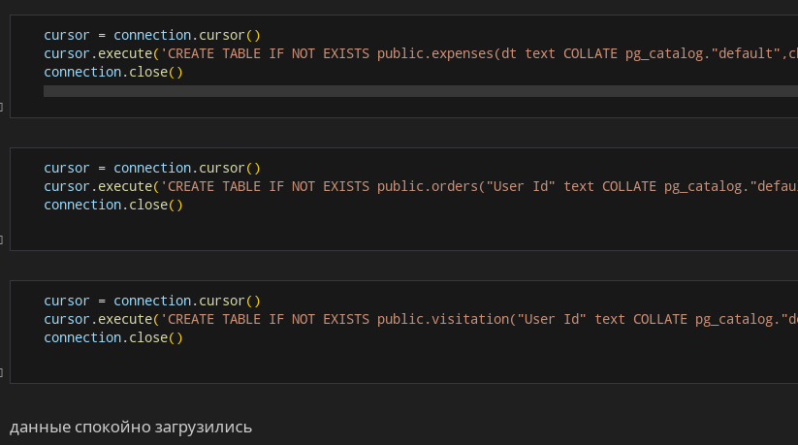
1.2 Предварительная обработка данных
- Выполнена предварительная обработка загруженных данных. Произведен анализ
и обработка пропусков, дубликатов, аномальных значений. Приведены данные к
приемлемому формату. Сохранены данные в формате csv и обновлены данные в
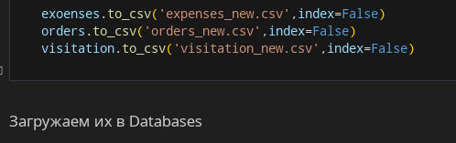
используемой базе данных для дальнейшего исследования.

1.3 Задание функций расчета ключевых показателей
- Задана функция для формирования набора данных с профилями пользователей.
Набор включает поля: дата и время начала сессии при первом
посещении каждого пользователя, устройство, регион, рекламный источник,дата первого посещения и о
средней стоимости привлечения пользователей в день.
Определена функция для расчёта прибыли от клиентов и коэффициента
окупаемости вложений (LTV, ROI), расчёта удержания и конверсии.
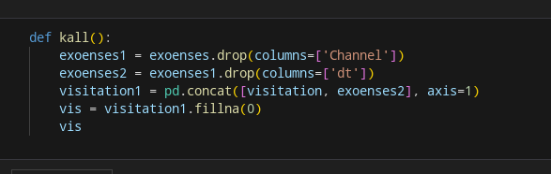
1.4 Подготовка отчета
- Был подготовлен отчет о проделанной работе по итогам сессии, в котором
представлены результаты, выводы и обоснования выбора по каждому разделу
задания. Результаты работы состоят из отчетов в форматах: .ipynb и
.html, а также исходников с возможностью перекомпиляции. Архив Data.zip
содержит все результаты выполнения модуля, а также все необходимые
файлы для запуска и проверки участков кода. В файле Readme.txt
описано содержимое результирующих файлов архива Data.zip.
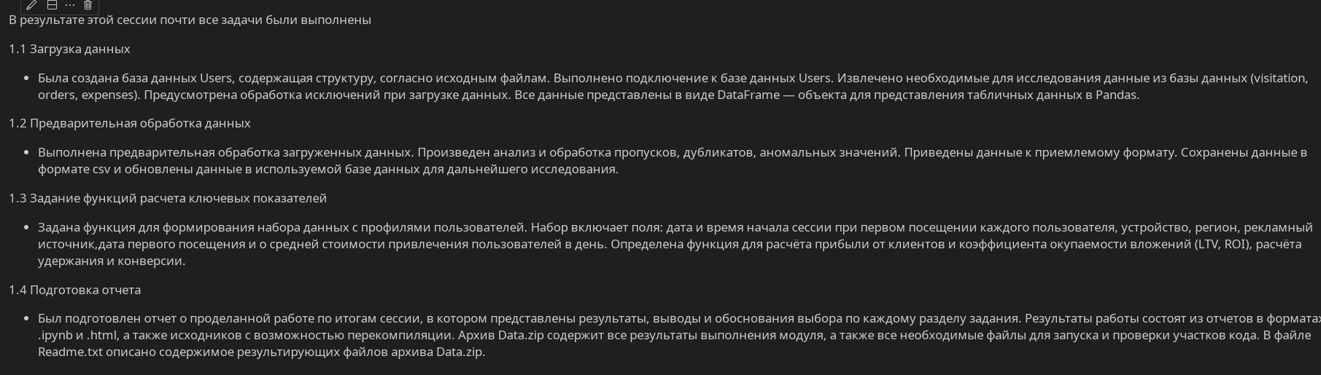
2.Сессия
2.1 Построение дашборда
- Была построена Интерактивная информационная панель которая наглядно
представлять, визуализировать и анализировать данные.
Аналитическая система
позволяет пользователю:

автоматизировать работу с данными;

анализировать все в реальном времени;

видеть все главные метрики на одном экране;

легко считывать информацию и делать выводы
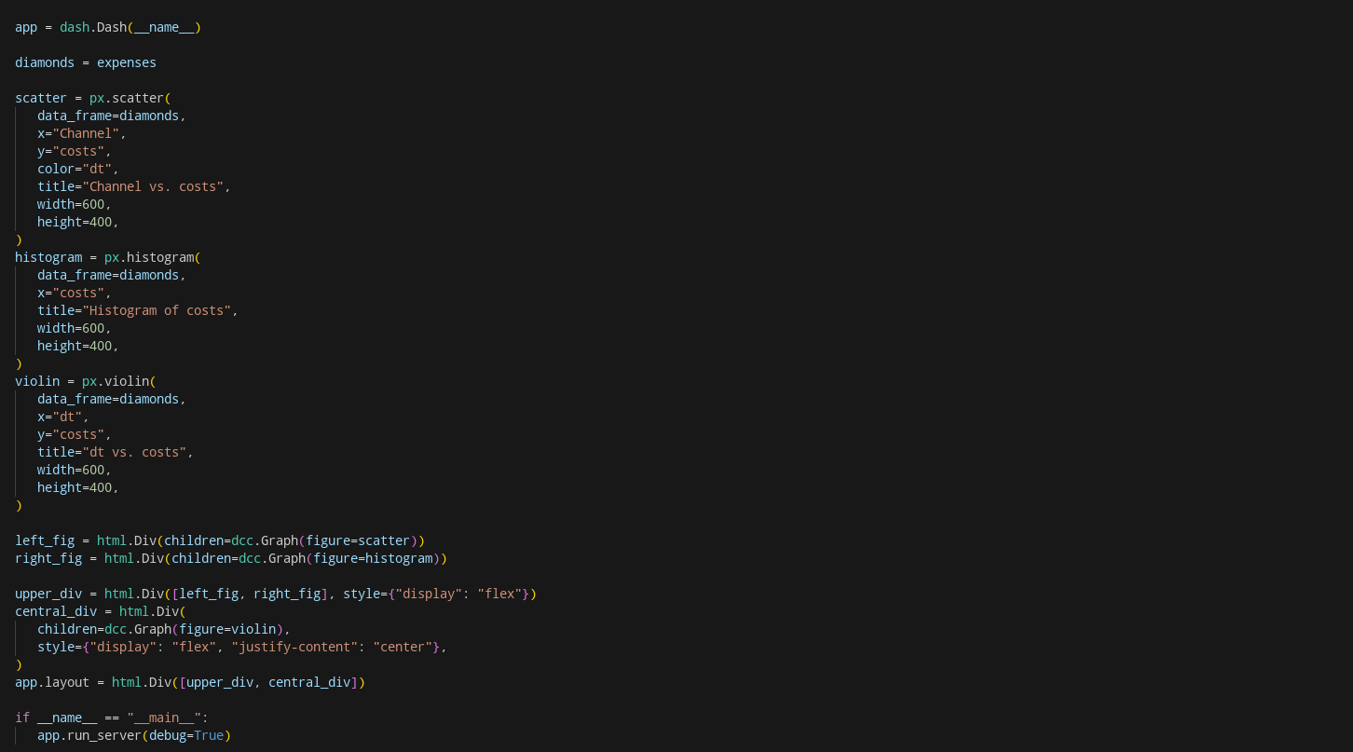
2.2 Исследовательский анализ данных в информационной панели
- Разработанная информационная панель позволяет пользователю
проводить анализ продуктовых метрик и показателей электронной коммерции.
были вычислены такие характеристики, как заинтересованность клиента
в продукте (DAU, WAU и MAU), количество времени, проведенное в
приложении, распределение привлеченных пользователей с разбивкой по
различным показателям(страна,устройство,канал,привлечения).
Аналитическая панель содержит анализ продаж для онлайн-торговли.

2.3 Создание профилей пользователей
- Используя ранее определенную функцию построен набор данных с профилями
пользователей. Было определено:

Из каких стран приходят посетители? Какие страны дают больше всего
платящих пользователей? Russia

Какими устройствами они пользуются? С каких устройств чаще всего
заходят платящие пользователи? iPhone

По каким рекламным каналам шло привлечение пользователей? Какие каналы
приносят больше всего платящих пользователей? organic
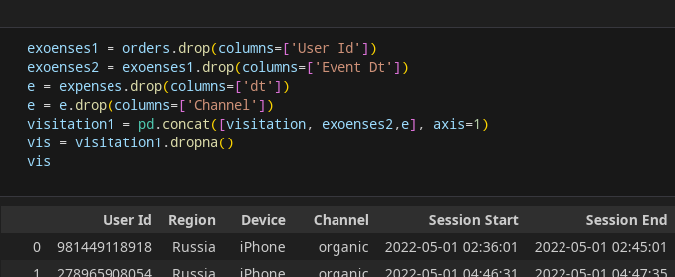
2.4 Маркетинговый анализ
- После проведения маркетингового анализа было расчитано:

Сколько денег потратили (всего / на каждый источник / по времени)?

Сколько в среднем стоило привлечение одного покупателя из каждого
источника?

Оценена окупаемость рекламы для привлечения пользователей. С помощью
ранее разработанных функций проанализированно:

Общую окупаемость рекламы;

Окупаемость рекламы с разбивкой по устройствам;

Окупаемость рекламы с разбивкой по странам;

Окупаемость рекламы с разбивкой по рекламным каналам.

2.5 Подготовка отчета
- Был подготовлен отчет о проделанной работе по итогам сессии, в котором
представлены результаты, выводы и обоснования выбора по каждому разделу
задания. Результаты работы состоят из отчетов в форматах: .ipynb и
.html, а также исходников с возможностью перекомпиляции. Архив Data.zip
содержит все результаты выполнения модуля, а также все необходимые
файлы для запуска и проверки участков кода. В файле Readme.txt
описано содержимое результирующих файлов архива Data.zip.
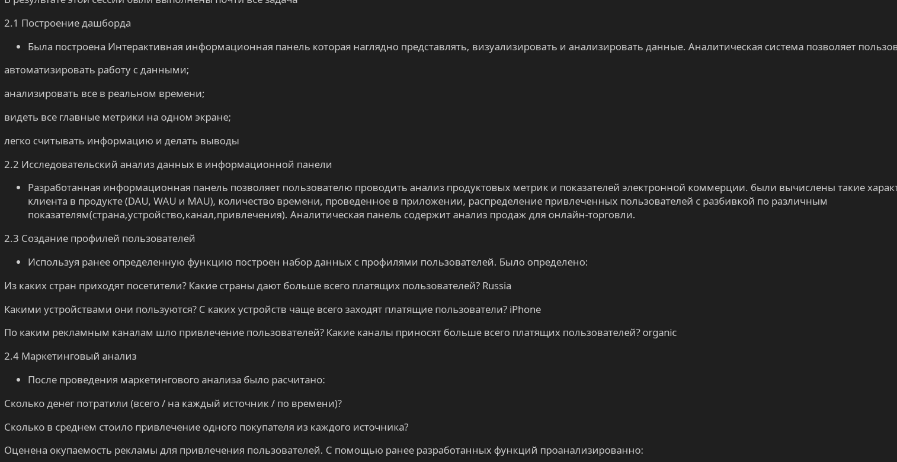
3.Сессия
3.1 Сегментация пользователей
- Были сегментированны пользователи на основе RFM анализа. Исследованно поведение
пользователей из различных групп(уровни удержания клиентов, количество
совершенных покупок, время между покупками и т.д.). Проверена гипотеза
различий конверсии между пользователями всех полученных сегментов для
оценки функционала приложения. Дана интерпретацию полученных
результатов. Сделан вывод для оптимизации работы приложения.
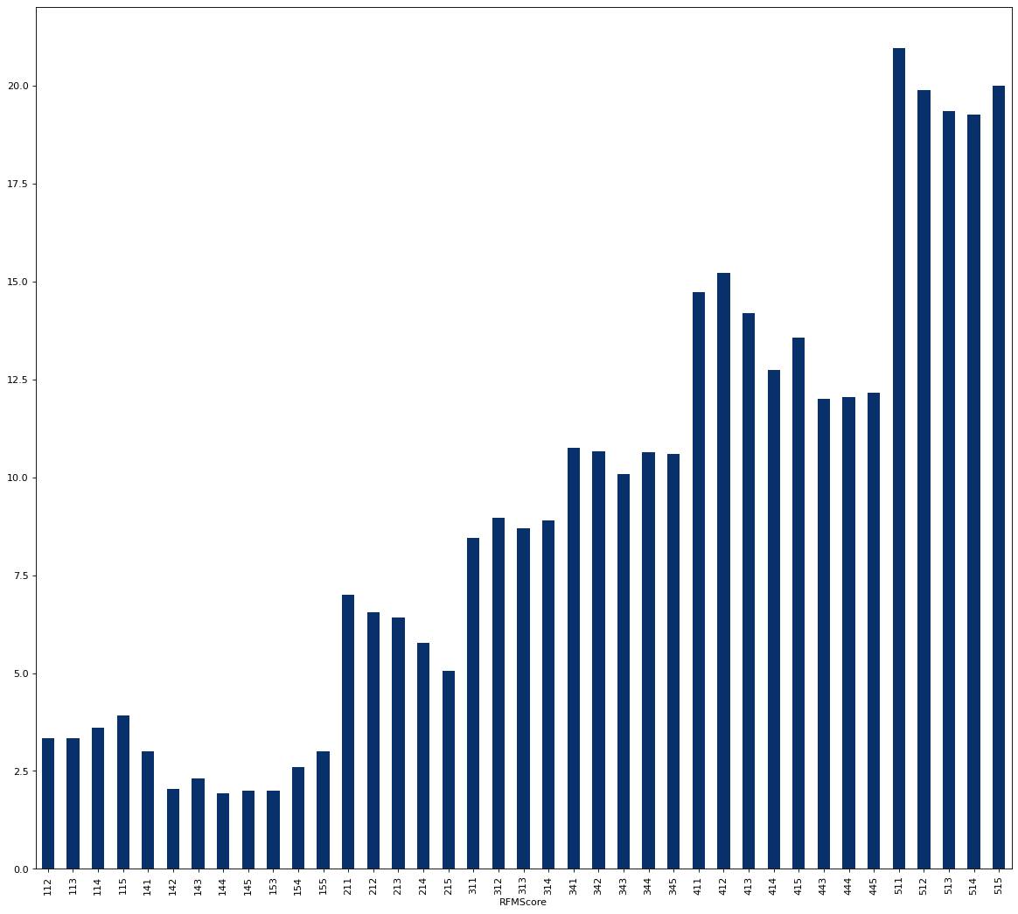
3.2 Построение регрессионной модели
- На основе проведенного анализа выполнен и обоснован выбор наиболее
оптимальных алгоритмов машинного обучения в соответствии со спецификой
решаемой задачи. Добавлен сегмент целевой аудитории в качестве атрибута в
набор данных для более точной работы выбранной модели.
Набор данных был разделен на обучающую и тестовую подвыборки. Первая
использована для настройки весовых коэффициентов, а вторая для
проверки корректности настроенной модели.
Проведено обучение моделей, основанных на различных алгоритмах. Сделан
прогноз стоимости привлечения пользователей на валидационной выборке.
Выполнена оценка моделей разной степени сложности в соответствии с
выбранной метрикой. Определена модель, показавшую лучшее качество,
а тоесть SVM показаваший результат ~0.47, а другие RandomForest ~0.41 ,Knn ~0.39
3.3 Оптимизация модели
- Путём преобразования набора данных, получен более точный результат работы
выбранной модели. Описаны приемы генерации новых данных и результаты, к
которым они привели, рассматривая все ранее определенные показатели
качества. Оценено качество полученной модели, сделан вывод.
Была оптимизирована модель под решаемую задачу,
настраивая гиперпараметры. Выполнена оценка данной модели после
настройки гиперпараметров. Построены кривые валидации и
обучения, интерпретиваны полученные результаты. И в результате мы получили модель с точностью 0.545584
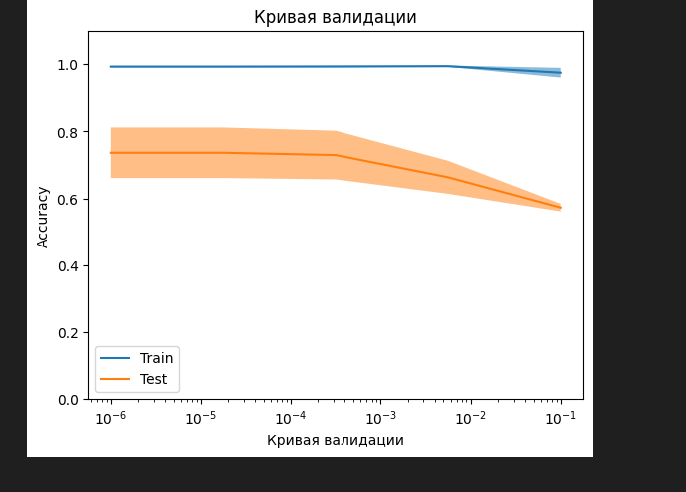
3.4 Подготовка отчета
- Был подготовлен отчет о проделанной работе по итогам сессии, в котором
представлены результаты, выводы и обоснования выбора по каждому разделу
задания. Результаты работы состоят из отчетов в форматах: .ipynb и
.html, а также исходников с возможностью перекомпиляции. Архив Data.zip
содержит все результаты выполнения модуля, а также все необходимые
файлы для запуска и проверки участков кода. В файле Readme.txt
описано содержимое результирующих файлов архива Data.zip.
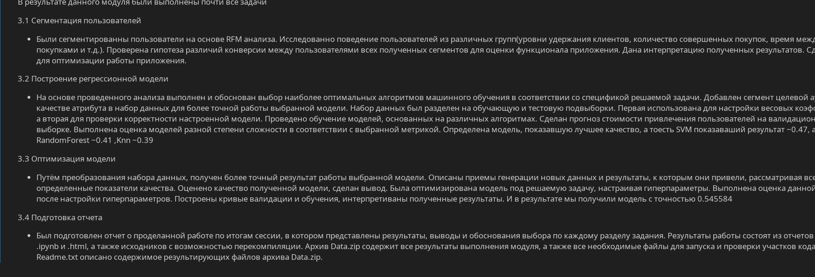
4.Сессия
4.1 Предсказание целевой переменной
- Было выполнено прогнозирование для контрольной выборки с
помощью полученной модели. Определено качество модели на контрольной
выборке с помощью коэффициента детерминации (R2). Записаны ответы,
содержащие соответствующие атрибуты и предсказания целевой переменной,
в файл.Результаты r2 ~0.8
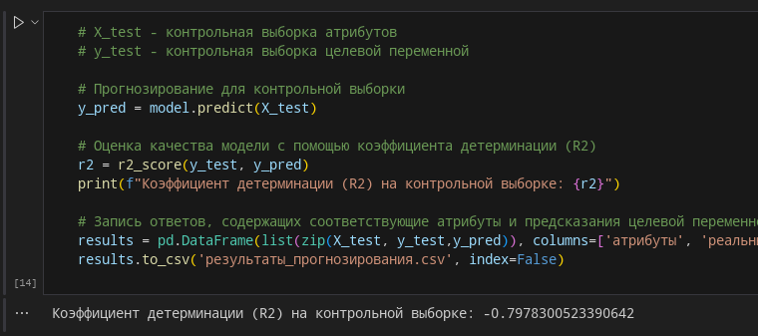
4.2 Разработка прикладного решения
- Был разработан программный интерфейс для итоговой модели машинного
обучения. API приложению позволяет пользователям получать доступ к
модели регрессии для прогнозирования расходов на привлечение клиентов.
Разработано приложение с графическим интерфейсом, которое c
помощью разработанного API генерировать прогнозы по новым данным в
режиме реального времени.
Приложение предоставляет справку по имеющимся командам и их
параметрам.
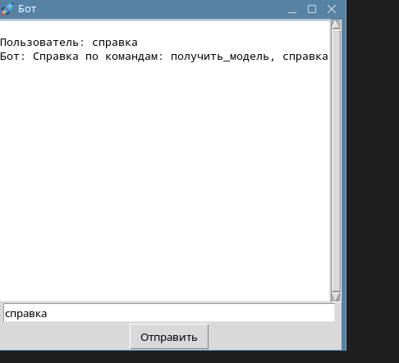
4.3 Подготовка отчета
- Был подготовлен отчет о проделанной работе по итогам сессии, в котором
представлены результаты, выводы и обоснования выбора по каждому разделу
задания. Результаты работы состоят из отчетов в форматах: .ipynb и
.html, а также исходников с возможностью перекомпиляции. Архив Data.zip
содержит все результаты выполнения модуля, а также все необходимые
файлы для запуска и проверки участков кода. В файле Readme.txt
описано содержимое результирующих файлов архива Data.zip.
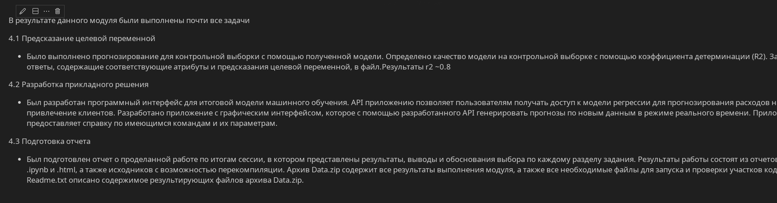
5.Сессия
5.1 Была разработана Техническая документация для определения и описания Api.
документация включает описание ресурса , конечной точки и методы, параметры запроса

5.2 Была разработана пользовательная документация которая охватывает все функции и описание бота

5.3 Была подготовленна презентация охватывающая все результаты выполнения задания

5.4 был подготовлен усный доклад

